参考答案：
一、1 对 2 错，最后一个结点的指针域指向头结点 3 对 4 错 5错
二、1、C 2、D 3、C 4、C 5、B 6、A 7、C 8、A 9、C 10、A
11、D 12、C 13、B 14、C 15、D
三、1、4 2 2、标志位，元素空间 3、5 3 4、n(n-1)/2,n(n-1) 5、O(nlog2n) O(n2)
四、1、 La Lb 带有头结点，按非递减顺序排列，归并La Lb 得到Lc, 要求Lc非递减顺序
2、算法功能：打印杨辉三角的前n行元素
五、1、q->data
p->data
Q->next
Q->next->data<p->data
P->next=q_>next
2、（1）i+k<=s.len&&j+k<=t.len&&s[i+k]==t[j+k]
(2)con=0 (3)j+=k (4)j++ (5)i++
3、（1）T
(2) top>0
(3) top++
(4) p->lchild!=NULL
(5) stack[top]=p->lchild
六、1、Int BinarySearch(int *A,int n,int e)
{
int low,high,mid;
low=1;
high=n; 1分
while(1)
{
mid=(low+high)/2; 2分
if(A[mid]==e) 1分
{
return mid; 1分
}
else if(A[mid]>e) 1分
{
high=mid-1; 1分
}
else{
low=mid+1; } 1分
if(low>high) 2分
return 0;}
}
2、int Insert (BTreeNode*& BST, const ElemType& item);//向二叉搜索树插入元素
{
BTreeNode* t=BST, *parent=NULL;
while(t!=NULL)
{ parent=t;
if(item==t-&gt;data) return 0;
else if(item&lt;t-&gt;data) t=t-&gt;left;
else t=t-&gt;right;
} //建立值为item，左、右指针域为空的新结点
BTreeNode* p=new BTreeNode;
p-&gt;data=item;
p-&gt;left=p-&gt;right=NULL; //将新结点插入到二叉搜索树中的确定位置上
if(parent==NULL) BST=p;
else if(item&lt;parent-&gt;data) parent-&gt;left=p;
else parent-&gt;right=p;
}
}
七、1、（1）
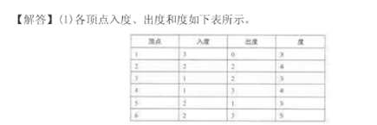

（2）
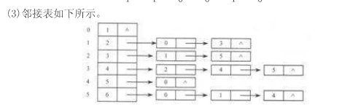
2、【解】如图 方括号内的数据为已排好序的记录的关键字。在这个序列中有两个记录的关键字都为15，为表示区别，将最后一个15加下划线。
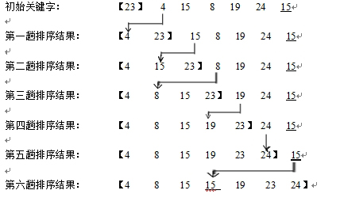
附加题：
void BubbleSort2( int a[ ], int n)
{
int i;
int temp;
int flag=1;
int low=0;
int high=n-1;
while(low<high && flag)
{
flag=0;
for(i=low;i<high;i++)
{
if(a[i]>a[i+1])
{
temp=a[i];
a[i]=a[i+1];
a[i+1]=temp;
flag=1;
}
}
high--;
for(i=high;i>low;i--)
{
if(a[i]<a[i+1])
{
temp=a[i];
a[i]=a[i+1];
a[i+1]=temp;
flag=1;
}
}
low++;
}
}

